Secretaria Municipal de Educação
E.M.E.B. Professor Vitoldo Alexandre Czech
Diretora: Lucélia Aparecida Gabrielli
Assessora Pedagógica: Maria Claudete T. Gervásio
Assessora Administrativa: Rosane Eva Bucco
Professora: Gislaine Guindani
Disciplina: PROSEDI 2º vespertino.

SEQUÊNCIA DIDÁTICA – BRINCADEIRAS E JOGOS – 19/10/20 á 23/10/20
1ª PASSO: VAMOS BRINCAR DO JOGO DA MEMÓRIA DAS RIMAS. (SOBRE O POEMA LEILÃO DE JARDIM) COPIE EM UM PAPEL MAIS FIRME OU IMPRIMA A ATIVIDADE. EM SEGUIDA RECORTE NAS LINHAS.
FLORES | CORES
PASSARINHOS | NINHOS
CARACOL | SOL
HERA | PRIMAVERA
FORMIGUEIRO | JARDINEIRO
CANÇÃO | CHÃO

2 º PASSO: PARA ESSA BRINCADEIRA AS PALAVRAS PRECISAM FICAR TODAS VIRADAS PARA BAIXO, CADA PARTICIPANTE DA BRINCADEIRA PRECISA RETIRAR O PAR IGUAL. (A PALAVRA COM A MESMA RIMA)
3 º PASSO: O POEMA LEILÃO DE JARDIM ABAIXO ESTÁ FORA DE ORDEM, ORGANIZE EM SEU CADERNO OU EM UMA FOLHA A ORDEM CORRETA DO POEMA.
TEXTO RECORTADO:
LEILÃO DE JARDIM

BORBOLETAS DE MUITAS CORES,

OVOS VERDES E AZUIS NOS NINHOS?

QUEM ME COMPRA ESTE FORMIGUEIRO?

QUEM ME COMPRA UM JARDIM COM FLORES?

UMA ESTÁTUA DE PRIMAVERA?
LAVADEIRAS E PASSARINHOS,

(ESTE É O MEU LEILÃO)
QUEM ME COMPRA ESTE CARACOL?

E O GRILINHO DENTRO DO CHÃO?

E A CIGARRA E A SUA CANÇÃO?

UM LAGARTO ENTRE O MURO E A HERA,

QUEM ME COMPRA UM RAIO DE SOL?

E ESTE SAPO, QUE É JARDINEIRO?

RECORDANDO O POEMA:
BOA LEITURA!

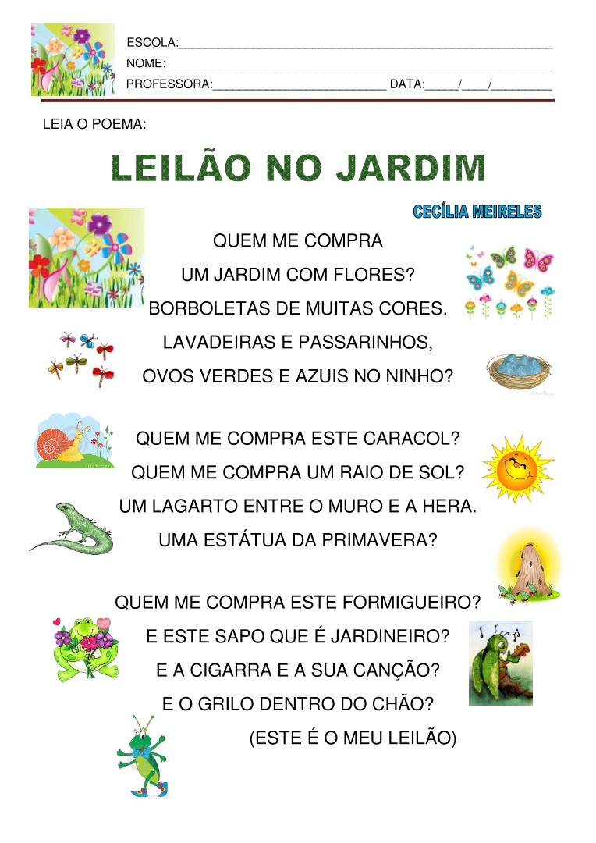
PARABÉNS PELA SUA DEDICAÇÃO! BOA ATIVIDADE.

